Трансляции в VKontakte
В VKontakte можно проводить онлайн-трансляции. Смотрите пошаговую инструкцию, как вести онлайн-трансляции VKontakte.
Шаг 1. Зайдите на свою персональную страничку в VKontakte и нажмите на вкладку «Видео».
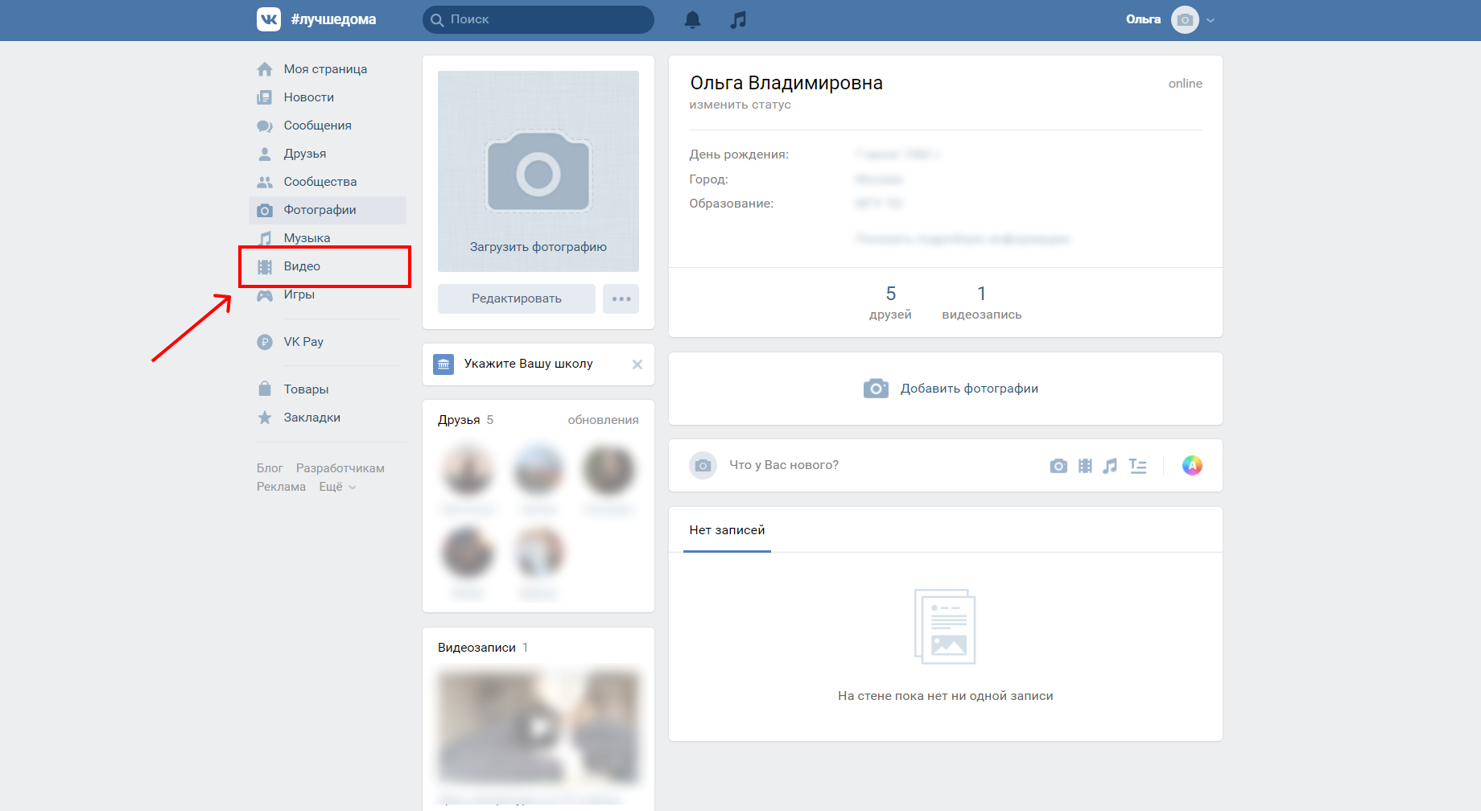

Шаг 2. На открывшейся странице нажмите «Создать трансляцию».
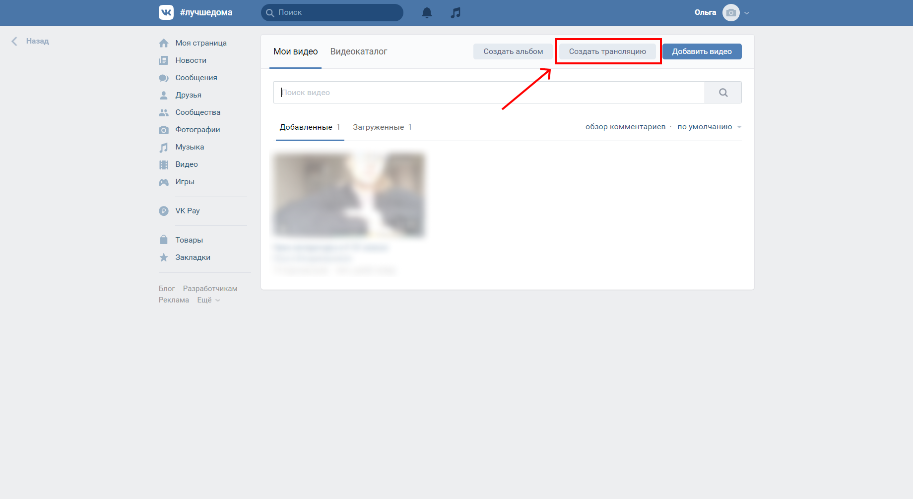

Шаг 3. В появившемся окне введите нужные данные урока: название трансляции, описание урока. Выберите категорию «Образование». Отметьте, что видео могут смотреть только друзья. Не забудьте добавить в друзья в VKontakte учеников класса. Нажмите «Сохранить».

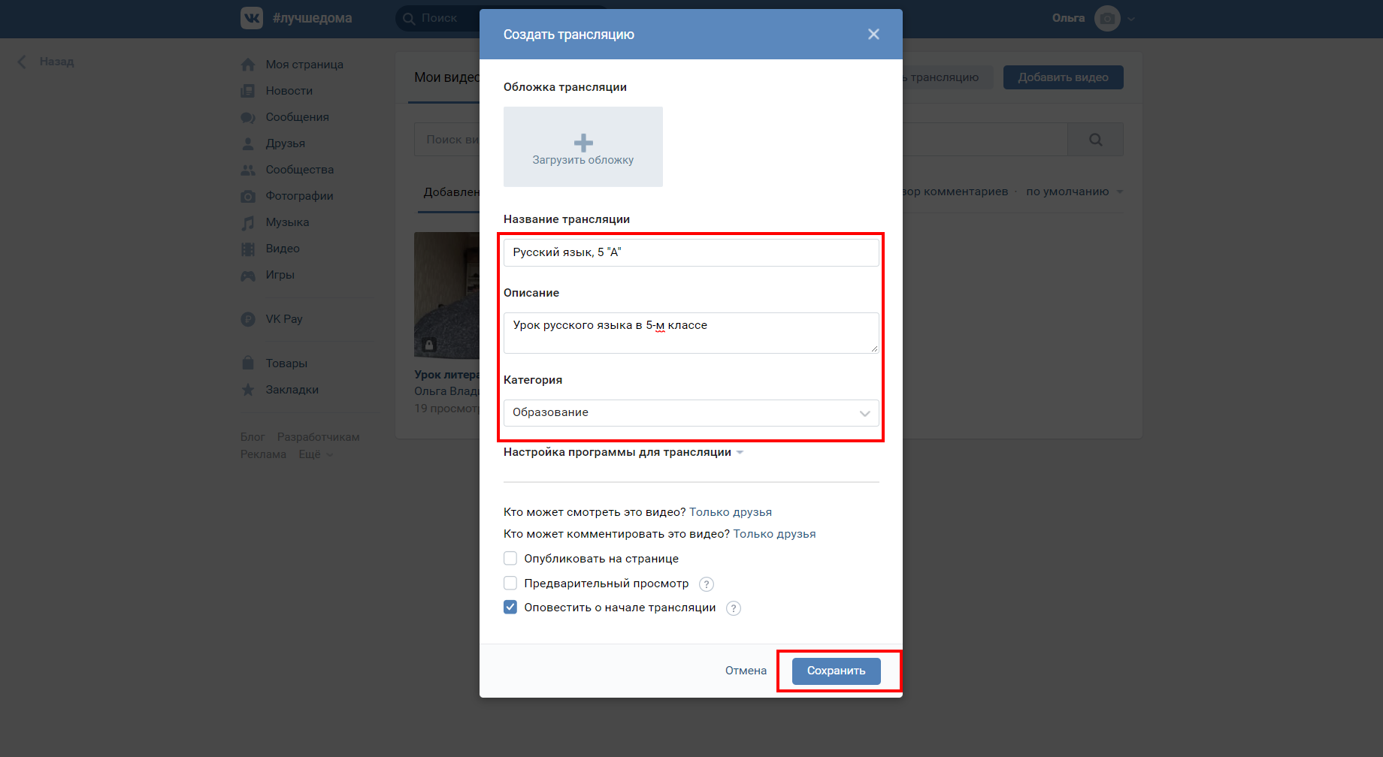

Шаг 4. В разделе «Видео» появится будущая трансляция. В это видео будут заходить ученики, чтобы присутствовать на онлайн-трансляции.
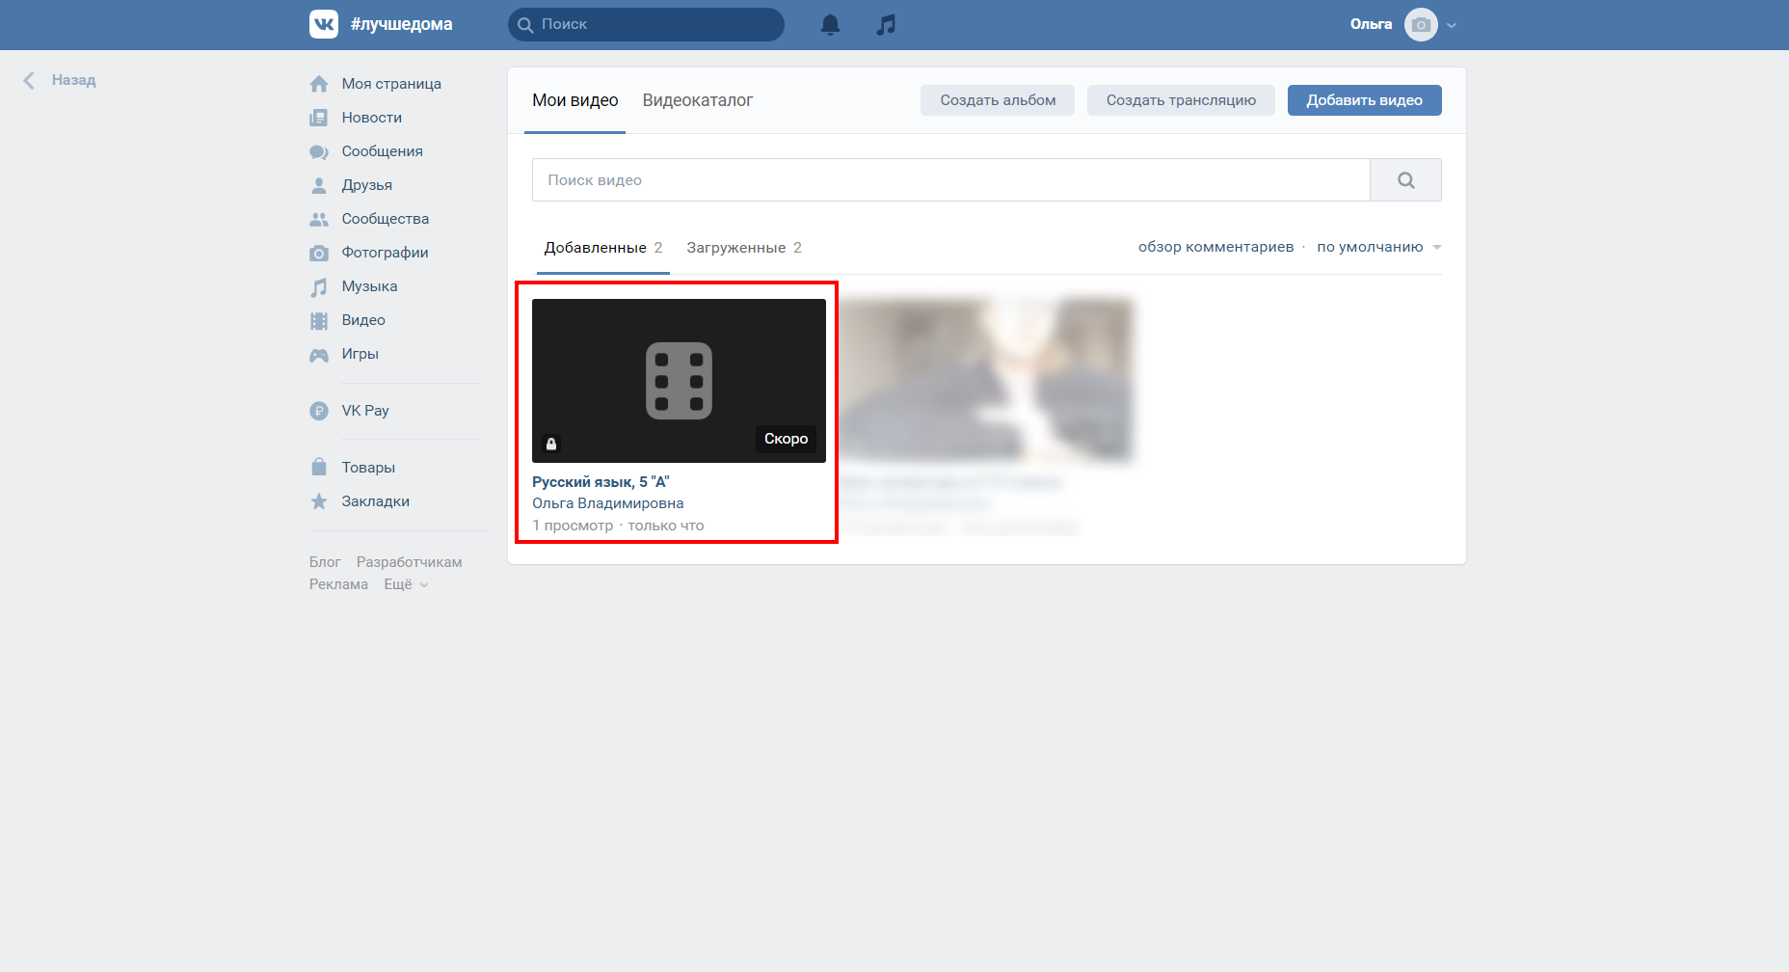

Шаг 5. Откройте приложение VK Live. Убедитесь, кто камера и микрофон включены. Нажмите «Начать трансляцию». Трансляция запустится, и можно начинать урок.
+
